Звіт до лабораторної роботи №6

з дисципліни «Чисельні методи програмування»

студентки 2 курсу 6 групи ФІТ

Маргаза Дар’ї Юріївни

**Тема:** «Наближення функцій. Інтерполяційний багаточлен Лагранжа.»

**Хід виконання роботи**

Побудувати інтерполяційний багаточлен Лагранжа Ln ( x) для

функції f(x), що задана таблицею, та з точністю до 0.001 обчислити

наближені значення функції у заданих точках. Побудувати графік інтерполяційної функції y = Ln (x) за наявним набором точок.

**Варіант 16**

|  |  |  |  |  |  |  |  |  |  |
| --- | --- | --- | --- | --- | --- | --- | --- | --- | --- |
| **№16** |  | -3 | -1 | 0 | 2 | -2,5 | -2 | -0,5 | 1 |
|  | 5 | 3 | -7 | -15 | ? | ? | ? | ? |

**Аналітичні розрахунки**

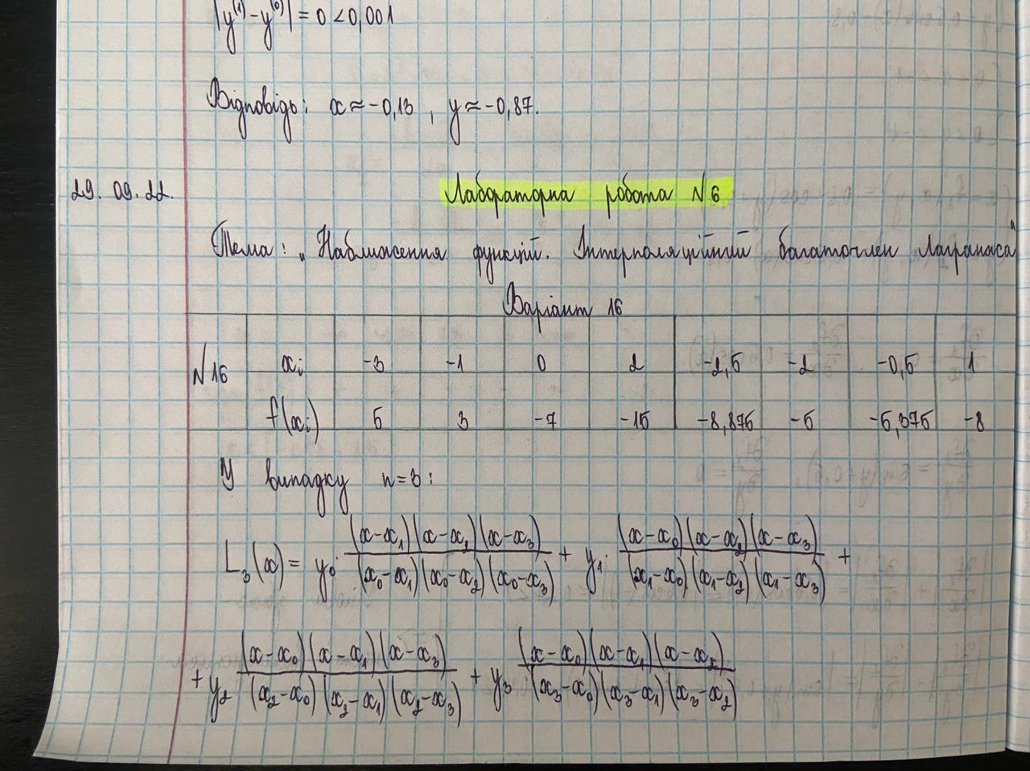

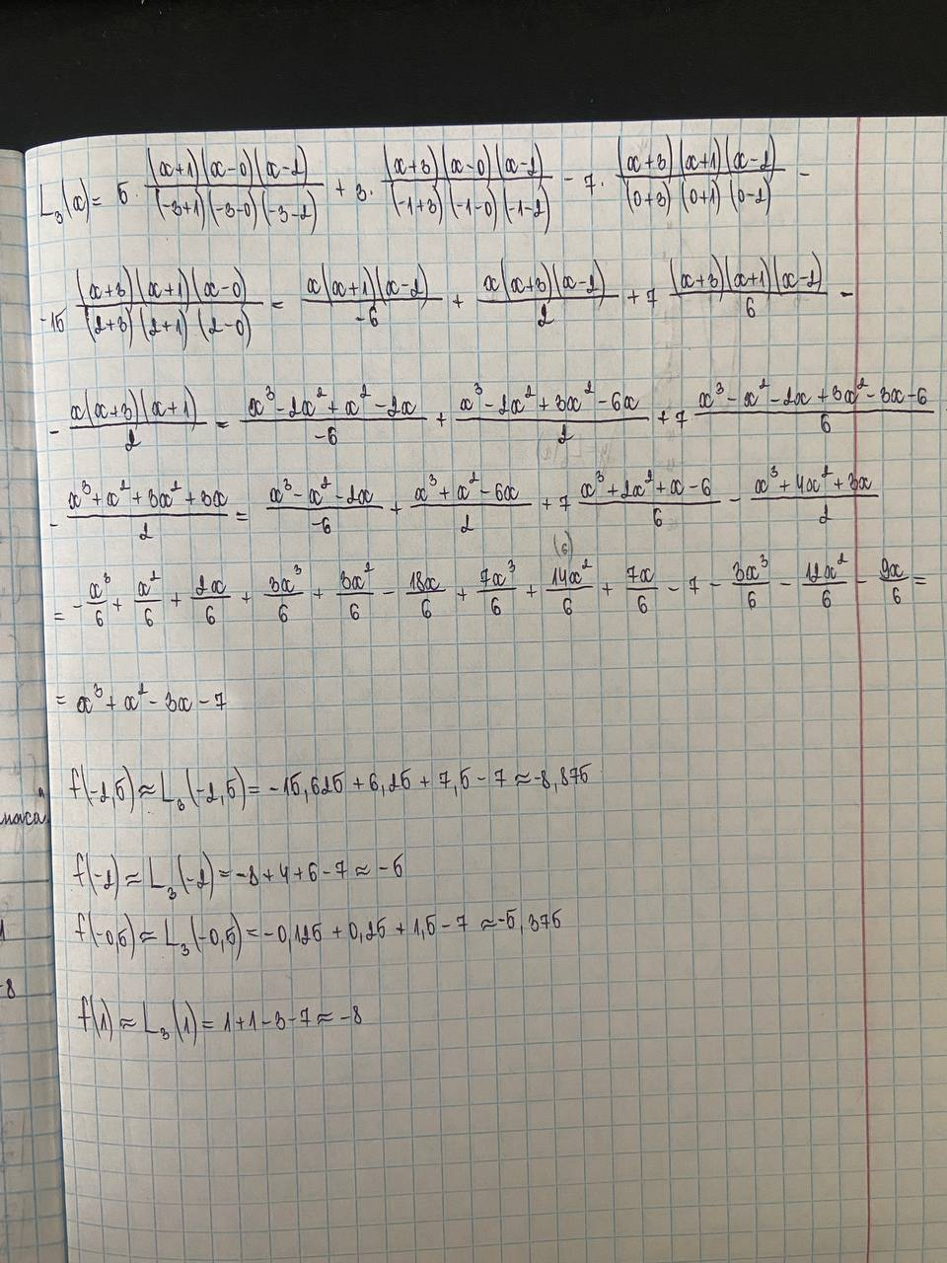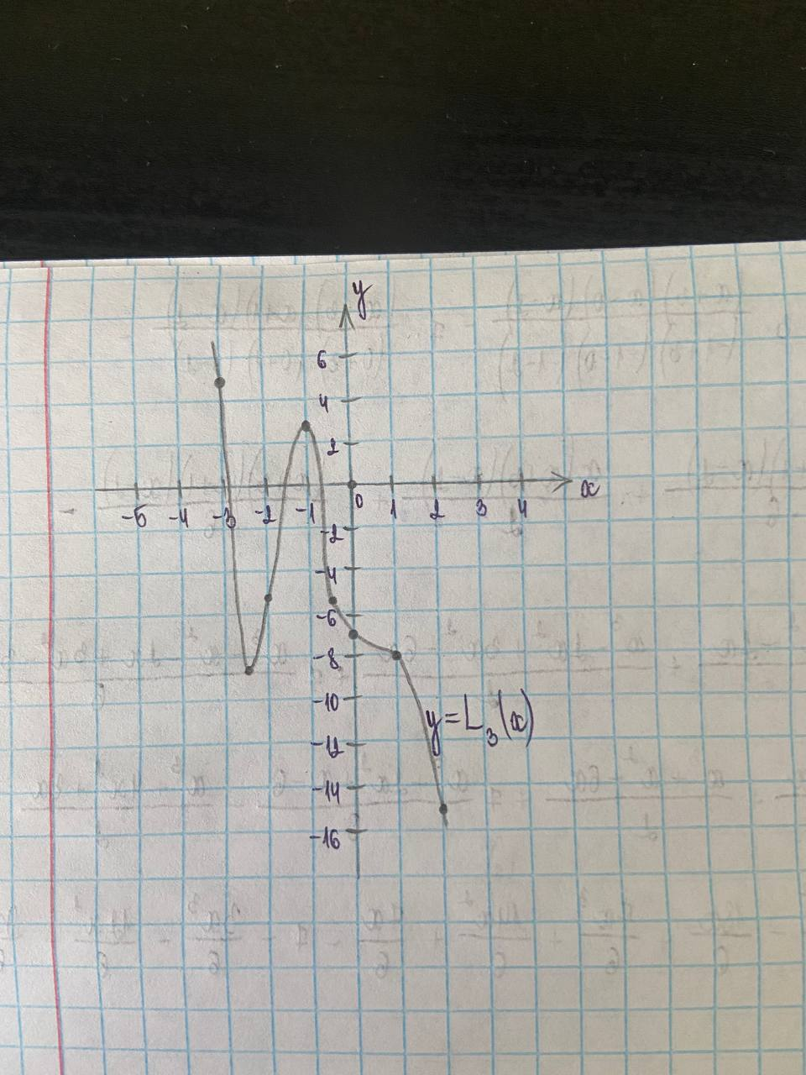

**Код:**

import numpy as np

import matplotlib.pyplot as plt

x = np.array([-3, -1, 0, 2, -2.5, -2, -0.5, 1], dtype = float)

y = np.array([5, 3, -7, -15, -8.875, -5, -5.375, -8], dtype = float)

def lagranz(x, y, t):

z = 0

for j in range(len(y)):

p1 = 1; p2 = 1

for i in range(len(x)):

if i == j:

p1 *= 1; p2 *= 1

else:

p1 = p1 * (t - x[i])

p2 = p2 * (x[j] - x[i])

z = z + y[j] * p1 / p2

return z

xnew = np.linspace(np.min(x), np.max(x), 100)

ynew = [lagranz(x, y, i) for i in xnew]

plt.plot(x, y, 'o', xnew, ynew)

plt.xlabel('x')

plt.ylabel('y')

plt.title('Графік інтерполяційної функції Лагранжа')

plt.grid(True)

plt.show()

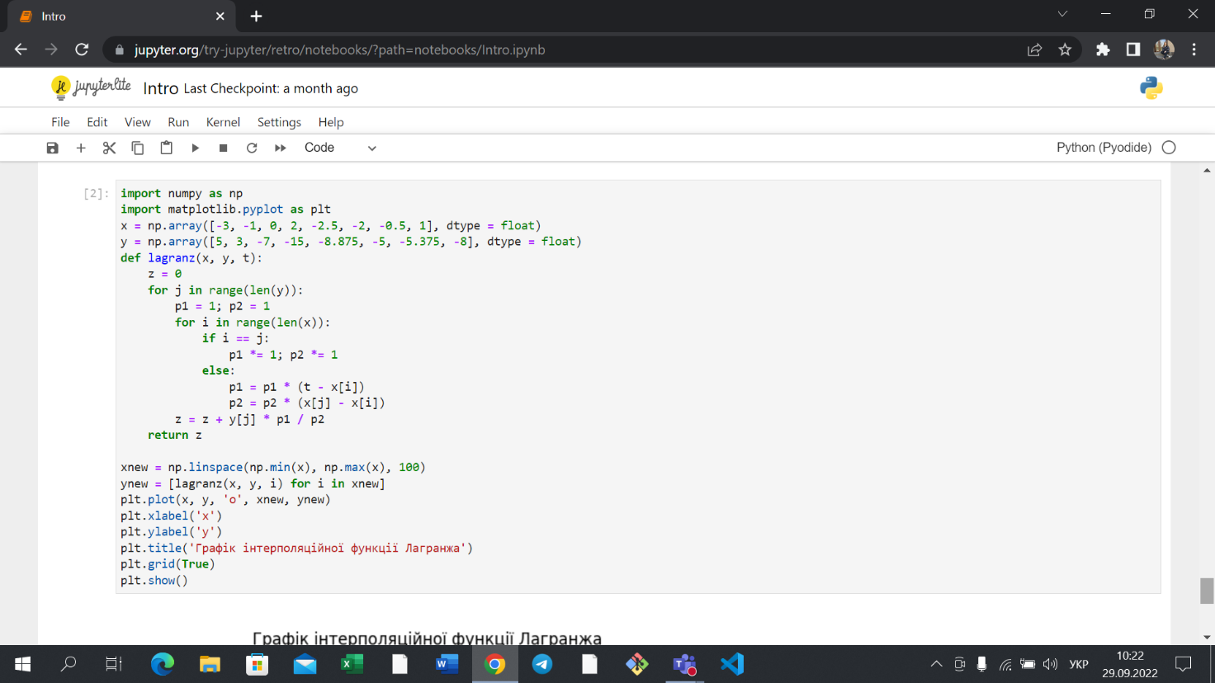

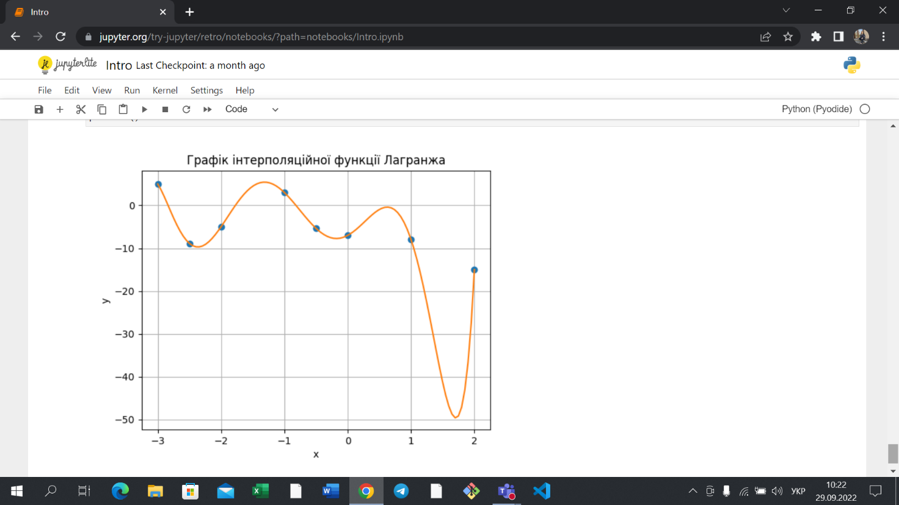

**Аналітичні розрахунки**

